被害情報：台風21号
9月4日（火）17:00
【環境農林水産部】

〔府有施設など〕
§大阪府中央卸売市場（市場機能・取引面で直ちに支障はない様子）
①青果棟と水産棟にかかる大屋根シートが約3ｍに渡り破損、同大屋根骨組みも損傷
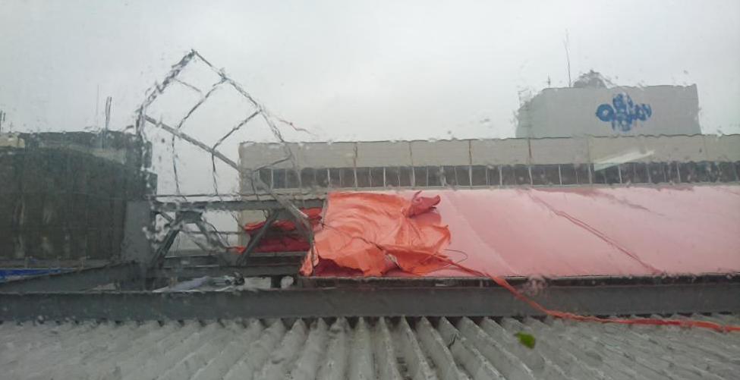
②青果棟屋根部分損傷 ⇒ 大果事務所の屋根部分のため、事務所内に雨漏り多発
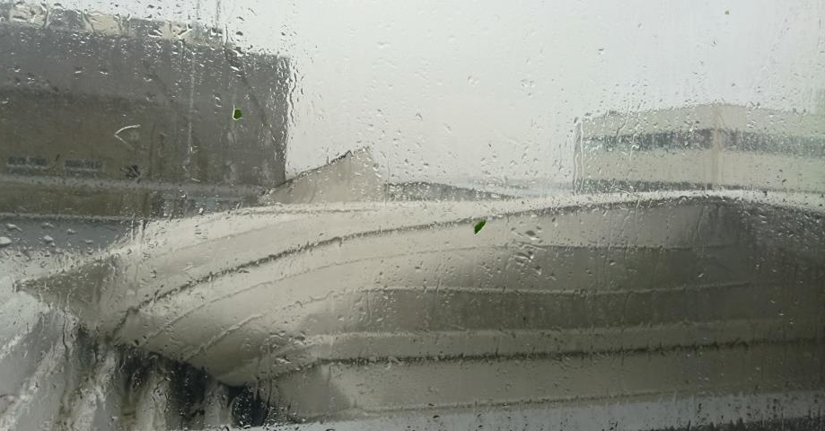
③青果棟水産棟渡り廊下の窓ガラス破損
④管理棟：内窓水漏れ、踊り場部分の天井損傷、
⑤市場北門：警備ボックス倒壊
⑥室外機等の破損、⑦コンポスト跡地のフェンス損壊、⑧水産棟の屋上部分損傷

§大阪府漁港管理事務所
◆9月4日お昼過ぎから現在も停電中のため、個人携帯電話で情報収集中。

§堺第７-３区
◆建物等への被害が発生しているようだが詳細は調査中。

〔その他〕

§（地独）大阪府立環境農林水産総合研究所 水産技術センター
◆羽曳野サイト（人的被害はなし）
・倒木が多数発生（正門から車が通行できない状況）
・敷地内圃場の東系統及び井戸用の揚水ポンプが停電
・水道水が断水。
◆岬サイト（人的被害はなし）
・停電が散発的に発生したが、随時復旧。
・ボイラーの火災報知器が作動（発火はしていない：原因不明）
・屋根が台風２０号の被害箇所に加えて２か所以上が飛散。
・展示コーナーに水が吹き込んで床がビショビショ。
◆寝屋川サイト（人的被害はなし）
・停電発生。現在まで電話が不通。

§廃棄物処理施設の被害
設置主体名 | 施 設 名 | 稼働状況 | 人的・物的被害及び復旧の状況等
岸和田市貝塚市清掃施設組合 | 岸和田市貝塚市清掃施設組合 焼却処理施設 | 稼働中 | 建物の屋根が大破
 | 岸和田市貝塚市清掃施設組合 リサイクルプラザ | 閉鎖中 | 建物の屋根・シャッター等が大破
柏羽藤環境事業組合 | 柏羽藤クリーンセンター | 稼働中 | 管理棟と工場棟を結ぶ渡り廊下の壁が剥がれ落ちる。管理棟にて雨漏り。（焼却場稼働には影響なし）
高槻市 | 高槻市クリーンセンター（第一工場） | 稼働中 | 第一工場入口扉のガラス破損
大阪市・八尾市・松原市環境施設組合 | 鶴見工場 | 稼動中(1、2号炉共) | ごみピットトップライト破損
 | 西淀工場 | 稼動中(1、2号炉共) | 屋上トップライト破損、扉破損
 | 東淀工場 | 停止中(1、2号炉共) | 復水器ファン回転数制御不能により２炉共運転停止中
 | 北港処分地 | 停止中 | 電柱倒壊による断線に伴う停電

